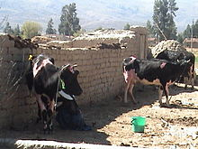

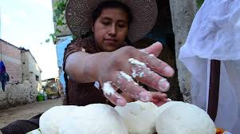



Recuperación e innovación en la producción artesanal del quesillo

Pequeños productores

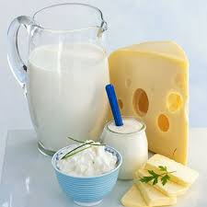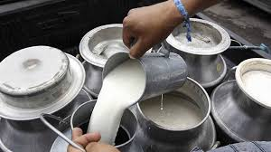

Productores que abandonan la entrega de

Leche a los centros de acopios



Productos con fermento probiótico _ kéfir

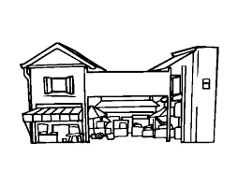

Familias migrantes que no cuenta con tierras

ni recursos para cultivo ni la crianza de ganado lechero

Mercados locales y ferias agroecológicas urbanas

**Recuperación e innovación en la producción de productos derivados de la leche (Quesillo y uso de fermentos probióticos naturales)**

**Mariela Moya Rodríguez**

|  |  |  |  |  |
| --- | --- | --- | --- | --- |
|  | **Resumen narrativo** | **Indicador objetivamente verificable** | **Medios de verificación** | **Hipótesis/ supuestos / factores externos** |
| Objetivo general | Mejorar las posibilidades laborales de la población local e integrar a las familias migrantes a través de la recuperación e innovación en la producción artesanal del quesillo y otras formas artesanales de manejo de los derivados de la leche (fermentos probióticos) | Aproximadamente 15 familias incrementa en más de un 50% sus ingresos económicos con producción artesanal de los derivados de la leche en el periodo 2018 en la comunidad Jusk’u Molle al año de iniciarse el proyecto. | Comparación de los ingresos percibos por las familias de un periodo a otro. | La producción artesanal de quesillo y otros productos pueden lograr una presencia valorable y estable en los mercados locales. |
| Objetivos específicos | Recupera e innovar en las formas de producción artesanal del quesillo y otros derivados de la leche. | Aproximadamente un 80% de las familias participantes de la comunidad Jusk´u Molle mejoró la producción artesanal de una variedad de productos derivados de la leche. | Evaluación y valoración de los productos por los consumidores. | Posibilidades de ampliar la distribución de la producción artesanal |
| Resultados | Reducidas las pérdidas económicas para los pequeños productores de leche ante los cambios en el precio de leche. | Aproximadamente más del 75% de las familias participantes han visto reducidas las pérdidas económicas frente a los bajos precios de la leche. | Evaluación y valoración en una muestra de las familias participantes. | Posibilidades de estableces redes de cooperación con otros sectores para destinar la producción de leche y la producción artesanal. |
| Innovación y recuperación de la producción artesanal del quesillo y otros derivados en las estrategias productivas del sector. | Más del 80% de las familias contempla mejoras económicas con la en la producción artesanal de productos derivados la leche. | Evaluación y valoración en una muestra de las familias participantes. |
| Actividad | Brindar formación sobre las diversas formas de producción artesanal de productos derivados de la leche.  Espacios de integración de las familias migrantes en torno a la producción de leche y la producción artesanal de sus derivados  Producción artesanal y empaquetado para la distribución.  Participación activa en ferias de producción agroecológica.  Construir una cartera de clientes para la distribución de los productos.  Seguimientos y evaluación conjunta del proceso | ***Recursos*** | ***Presupuesto*** | ***Condición previa*** |
| Cursos de formación  Talleres/encuentros de intercambio e integración generacional social y de conocimientos entre adultos mayores y familias migrantes.  Capacitación en la manipulación de alimentos.  Recaudación de fondos para la compra de insumos  Encuentros para el seguimiento y evaluación | En función de los acuerdos entre los participantes | Disponibilidad de los participantes.  Socialización y acuerdos en torno a los objetivos del proyecto. |